
Создан работать в России АВТОПОГРУЗЧИКИ ПР-ВА «VP»
* Дизельные * Газобензиновые * Электропогрузчики *
* Электроштабелеры * Электротележка * Электротягач * Ричтраки *
Дизельные: ISUZU С240 (37 кВт), KUBOTA D1803-M (30,3 кВт) / V2403-M (35,4 кВт), PERKINS 1004 С-42 (64 кВт) / 1106С (130 кВт), YANMAR 4TNE 92 (34,7 кВт), YANMAR 4TNE 98 (44,8 кВт), KUBOTA V3300 (54 кВт).
Варианты изготовления: серия «D» - дизель пр-ва Япония / Англия, комплектующие известных мировых производителей, серия «FD» - комплектующие пр-ва Тайвань, лицензионные «VP-CHERY» (КНР-РФ) в комплектации: дизель пр-ва КНР / Япония. Доп. опции: FFL – со свободным ходом каретки (вагонный вариант), кабина с отопителем, подогреватель двигателя, каретка бокового смещения, шины суперэластик, вилы нестандартной длины. Рабочий тормоз дисковый в «масляной ванне».
Мачты: Симплекс (СС) 2-х секционная (без свободного хода), h подъема 3 / 3.3 / 3.5 / 3.7 / 4 / 4.5 м.
Дуплекс (ДС) 2-х секционная (свободный ход 1500 мм), h подъема 3 / 3.3 / 3.5 / 3.7 / 4 / 4.5 м.
Триплекс (ТС) 3-х секционная (свободный ход 1500 мм), h подъема 4.5 / 4.8 + гусматик / 5.5 + гусматик / 6 м + гусматик (шины суперэластик), различные виды навесного оборудования (захваты, каретки смещения и т.д.).
Газобензиновые: двигатель NISSAN К21 / К25 (37 кВт, с газовым оборудованием), высота подъема вил 3000 мм (без свободного хода). Автоматическая трансмиссия, г/усилитель руля, 2-х секционный г/распределитель, пневматичес-кие шины, регулируемая рулевая колонка, комплект ЗИПа, тент. Рабочий тормоз дисковый в «масляной ванне».
Варианты изготовления: серия «FG » - комплектующие пр-ва Тайвань, серия «G» - комплектующие пр-ва Япония. Мачты: СС/ДС/ТС, кабина с отопителем и т.д.
Электропогрузчики: импульсная система управления «ZAPI» (Италия) / «CURTIS» (США), высота подъема вил от 3000 мм, регулируемая рулевая колонка, г/усилитель руля, комплект ЗИПа, шины пневматические, вилы длиной 1070 мм, 2-х секционный г/распределитель, тент на защитную крышу, зарядное устройство ЕПК 48 (320-640) .
Варианты изготовления: 3-х или 4-х опорные, пр-ва «Tailift» и «VP-CHERY», доп. опция FFL – со свободным ходом каретки (вагонный вариант).
Модель | Г/п, кг | Двигатель
Дизельные FD / D 15 | 1500 | ISUZU С240 / KUBOTA D1803-M  KUBOTA V2403-M / YANMAR 4TNE 92
FD / D 18 | 1800 | ISUZU С240 / KUBOTA D1803-M  KUBOTA V2403-M / YANMAR 4TNE 92
FD / D 20 | 2000 | ISUZU С240 / KUBOTA D1803-M  KUBOTA V2403-M / YANMAR 4TNE 92
FD / D 25 | 2500 | ISUZU С240 / KUBOTA D1803-M  KUBOTA V2403-M / YANMAR 4TNE 92
FD / D 30 | 3000 | YANMAR 4TNE 98  KUBOTA 3300
FD / D 35 | 3500 | YANMAR 4TNE 98  KUBOTA 3300
D 35H (г/статическая трансмиссия «LINDE») | 3500 | KUBOTA 3300
FD 40 | 4000 | PERKINS 1004 С-42
FD 45 | 4500 | PERKINS 1004 С-42
FD 50 | 5000 | PERKINS 1004 С-42
FD 60 | 6000 | PERKINS 1106С
FD 70 | 7000 | PERKINS 1106С
FD 80 | 8000 | PERKINS 1106С
FD 100 | 10000 | PERKINS 1106С
Газобензиновые FG / G 15 | 1500 | NISSAN K21  NISSAN K25
FG / G 18 | 1800 | NISSAN K21  NISSAN K25
FG / G 20 | 2000 | NISSAN K21  NISSAN K25
FG / G 25 | 2500 | NISSAN K21  NISSAN K25
FG / G 30 | 3000 | NISSAN K21  NISSAN K25
FG / G 35 | 3500 | NISSAN K21  NISSAN K25
Электропогрузчики (4-х опорные) FB 15 | 1500 | 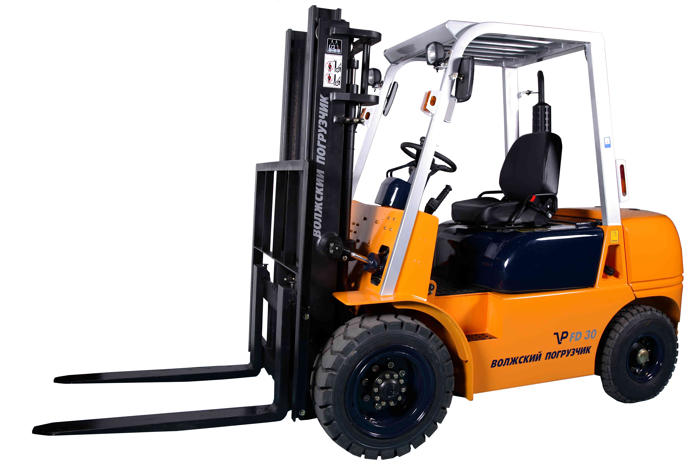
FB 18 | 1800
FB 20 | 2000
FB 25 | 2500
FB 30 | 3000
(3-х опорные) FBT 15 | 1500
FBT 18 | 1800
* - VPD / VPG / «VP-CHERY» - модельный ряд автопогрузчиков не уступающих по качеству продукции ведущих мировых производителей. Применяются лучшие зарубежные комплектующие, в базовой комплектации используются практически необслуживаемые маслоохлаждаемые рабочие и стояночные дисковые тормоза. Малошумные. Повышенный комфорт оператора. Современный дизайн. Увеличенный срок гарантии. Сертификаты соответствия РФ.
Гарантийное обслуживание выполняется в течение 12 месяцев или наработке не более 2000 м/ч.
ОФИЦИАЛЬНЫЙ ПРЕДСТАВИТЕЛЬ «VP» В ВОСТОЧНО - СИБИРСКОМ РЕГИОНЕ
ПРОИЗВОДСТВЕННЫЙ ЦЕНТР «С И Б А В Т О М А Ш»
тел.: (3952) 205-398, 205-399, (904) 13-88-951
www.sam38.ru sibavtomash@mail.ru

НОУ-ХАУ! Система «УПРМ»
«Улучшение Параметров Работы Машин»
Предлагаемая нами техника имеет уникальные характеристики по мощности, экономичности и моторесурсу по сравнению с аналогами, с кардинально измененными и улучшенными параметрами, выполненных по современнейшим нанотехнологиям, мы создаем новые технические возможности для успешной и долгосрочной работы техники в самых сложных климатических и экстремальных условиях ее эксплуатации! Аналогов выполняемых нами комплексного усовершенствования техники на сегодняшний день не существует!
Итак, в нашем активе: повышенный КПД, мощность и увеличенный крутящий момент двигателя, улучшенная топливная экономичность и общий повышенный моторесурс техники!
А это включает в себя:
- Ноу-хау! Уникальная сверхтвердая алмазная защита узлов и агрегатов техники с элементами сверхскольжения, с увеличенным межсервисным обслуживанием и моторесурсом
- Отсутствие возможности создания очагов ржавчины, нагаров и многопозиционной грязи
- Любые элементы очищены, раскоксованы, защищены и легкоподвижны
- Камера сгорания функционирует с идеальной чистой поверхностью
- Экологические нормы вырастают до Е4
- Инжекторы, распылители, форсунки очищены и защищены, имеют более высокий класс точности работы и т.д.
- Улучшена система охлаждения и тормозная система и т.д.
- Повышенная надежность и моторесурс турбины
- Элементы трансмиссии имеют защитное алмазное покрытие, с элементами сверхскольжения и улучшенной работы и конечно с повышенным моторесурсом
- Любые быстроизнашиваемые элементы улучшены по всем техническим параметрам повышенной износостойкости и сверхскольжения
- Ноу-хау! Безразборное высокоточное восстановление параметров любого гидрооборудования и ТНВД и т.д.!
- Обеспечена высокоточная работа и поддержание их технических параметров двигателя, топливной, гидросистем и т.д.
- Защита от некачественного топлива и снижение детонаций от него
- Ноу-хау! Самовосстановление любых металлических поверхностей в зонах трения, гидросистем, м/съемных колпачков, прокладок, РТИ и т.д.
- Увеличение компрессии двигателя и температуры сгорания топлива
- Самоустранение течей любых масел
- Ноу-хау! Улучшенный теплоотвод из зоны высокотемпературного напряжения, снижение общей температуры двигателя и возможности его перегрева
- Ноу-хау! Идеальные «нанохоны» металлических элементов двигателя и гидросистем
- Ноу-хау! Применение высокочастотного ультразвукового сгорания топлива, с измененным зарядом ионов топлива, функционирующие до полной утилизации автомобиля и резко снижающие расход топлива
- Ноу-хау! Несмываемая сверхскользящая жидкая магнитная пленка зон трения двигателя
- Возможность кратковременной аварийной работы двигателя из-за отсутствия м/масла
- Необычайная легкость в динамике работы и движение
- Облегченный и безопасный зимний запуск
- Сниженные холостые обороты двигателя
- Ноу-хау! Взаимоотталкивающее магнитное состояние в зонах трения
- Ноу-хау! Нам не страшна «металлизированная абразивная» отработка м/масла двигателя, мы ее «перерабатываем» прямо в двигателе и отправляем ее обратно в покрытие металла!
- Любые масляные г/системы имеют повышенный моторесурс, с элементами сверхскольжения и самовосстановления
- Ноу-хау! Атомная агрессивность производит уникальную самоочистку любых поверхностей металлов с последующей проникающей в них сверхтвердой алмазной защитой
В итоге! Общий увеличенный моторесурс, высокоэкономичная работа всех узлов и агрегатов и бесспорный конечный громадный экономический эффект!
Важно! Наша техника большей частью не требует дополнительного и платного сервисного сопровождения и обслуживания, которое просто навязывают в обязательном порядке, мотивируя это «классностью» своих специалистов! Мы же ставим во главу угла просто наши уникальные технологии, к которым уже точно не надо допускать разного рода специалистов!
И последнее! Мы последняя для вас быстрая надежда на спасение в безвыходных ситуациях связанных с выходом из строя, восстановлением работоспособности, плохими условиями эксплуатации, дороговизной ремонта, невозможностью замены или приобретения узлов и агрегатов техники, но лучше это сделать заранее и своевременно! Не забудьте узнать о наших технологических возможностях как можно больше!

...Наша техника не просто лучшая, она уникально лучшая!...
Предназначенная только для настоящего хозяина, который должен будет гордиться, и ценить, в первую очередь, за ее уникальность, качество и надежность!
У вас всегда остается право выбора между приобретением техники сегодняшнего дня или перспективной техники будущего с новыми параметрами и возможностями выполненных по уникальным и современнейшим нанотехнологиям!
И мы для вас ориентир техники с возможностями будущего!
Мировых аналогов не существует!

АВТОПОГРУЗЧИКИ «VP-CHERY»
(выпускаемые по лицензии «Chery», КНР)
Дизель (пр-ва КНР) FD 15 (Xinchai NC 485)
FD 18 (Xinchai NC 485)
FD 20 II (Xinchai 490)
FD 25 II (Xinchai 490)
FD 30 II (Xinchai C490)
FD 35 II (Xinchai A495 BPG)
FD 50 (Luotuo 4108)
Бензиновые FG 20 (BY491)
FG 25 (BY491)
FG 30 (BY491)
FG 35 (BY491)
Дизель (пр-ва Япония) FD 15 (Yanmar 4TNE92)
FD 18 (Yanmar 4TNE92)
FD 20 II (Yanmar 4TNE92)
FD 25 II (Yanmar 4TNE98)
FD 30 II (Yanmar 4TNE98)
FD 35 II (Yanmar 4TNE98)
FD 50 (Perkins 1104D)
FD 60 (Perkins 1106D)
FD 60 (Isuzu 6BG1)
FD 70 (Perkins 1106D)
FD 70 (Isuzu 6BG1)
FD 80 (Perkins 1106D)
FD 80 (Isuzu 6BG1)
FD 100 (Perkins 1106D)
FD 100 (Isuzu 6BG1)
FD 140 (Cummins QSB6.7)
FD160 (Cummins QSB6.7)
Бензиновые FG 15 (Nissan K21)
FG 18 (Nissan K21)
FG 20 II (Nissan K21)
FG 25 II (Nissan K25)
FG 30 II (Nissan K25)
FG35 II (Nissan K25)
Электрические FB 10
FB 15
FB 18
FB 20
FB 25
FB 30
FB 35
FBT 18

Гарантийное обслуживание выполняется в течение 12 месяцев или наработке не более 2000 м/ч.
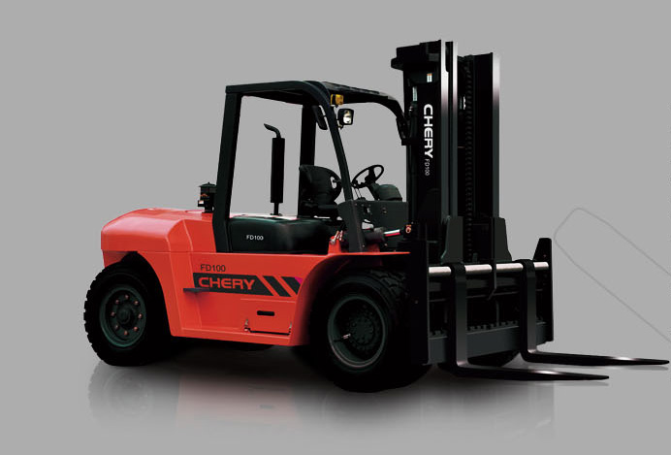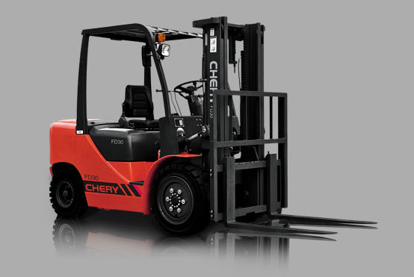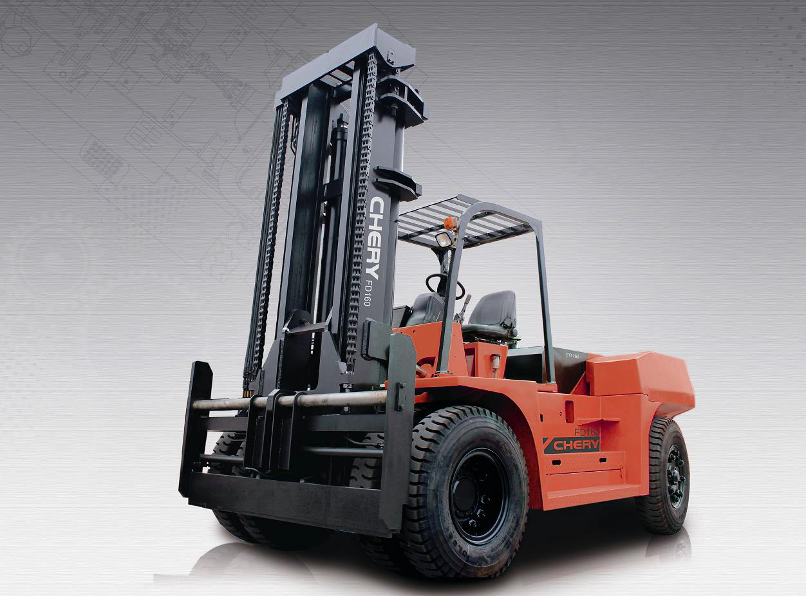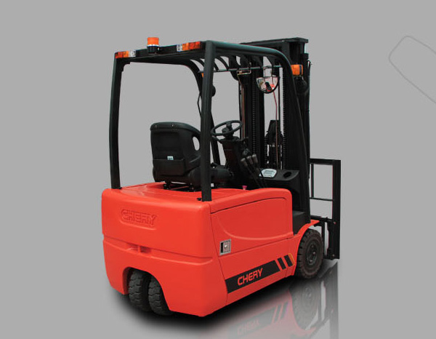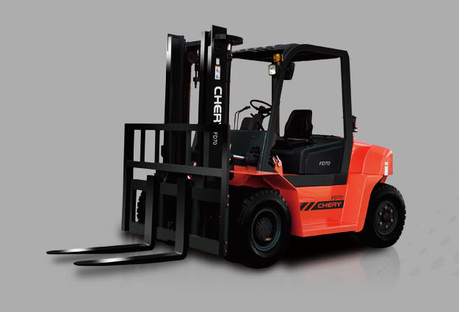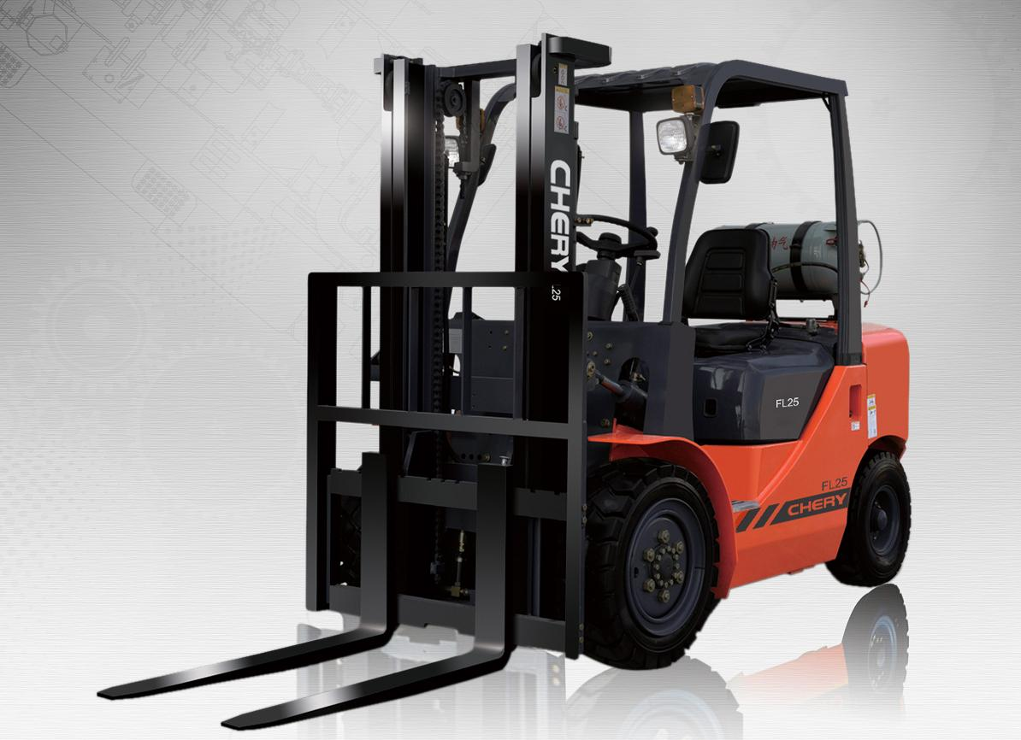
Электроштабелер «CHERY» 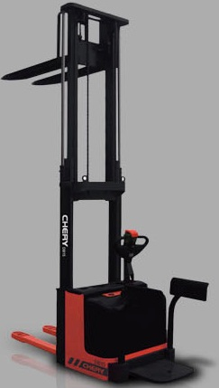
DB15-25 - г/п 1,5 т, контроллер CURTIS, электромоторы переменного тока, высота подъема 2,5 м, ЗУ. Снабжен платформой.
DB15-30 - г/п 1,5 т, контроллер CURTIS, электромоторы переменного тока, высота подъема 3 м, ЗУ. Снабжен платформой.
DB15-35 - г/п 1,5 т, контроллер CURTIS, электромоторы переменного тока, высота подъема 3,5 м, ЗУ. Снабжен платформой.
DB15-40 - г/п 1,5 т, контроллер CURTIS, электромоторы переменного тока, высота подъема 4 м, ЗУ. Снабжен платформой.
DB15-45 - г/п 1,5 т, контроллер CURTIS, электромоторы переменного тока, высота подъема 4,5 м, ЗУ. Снабжен платформой.
DB20-16 - г/п 2 т, контроллер CURTIS, электромоторы переменного тока, высота подъема 1,6 м, ЗУ. Снабжен платформой.
Электротележка (транспортировщик паллет) «CHERY» 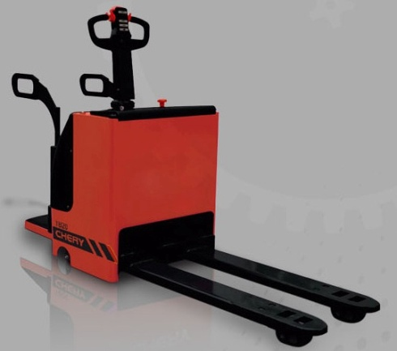
ТВ20 - г/п 2 т, контроллер CURTIS, электромоторы переменного тока, АКБ 24В/210Aч, ЗУ. Снабжен платформой и страховочными поручнями.
ТВ25 - г/п 2,5 т, контроллер CURTIS, электромоторы переменного тока, АКБ 24В/210Aч, ЗУ. Снабжен платформой и страховочными поручнями.
Электротягач «CHERY» 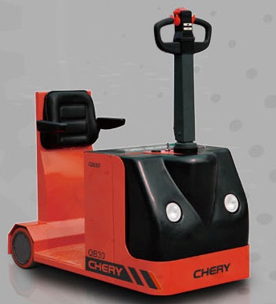
QB30-C2 - г/п 3 т, контроллер CURTIS, электромотор переменного тока, АКБ 24В/280Aч.
Ричтрак «CHERY» 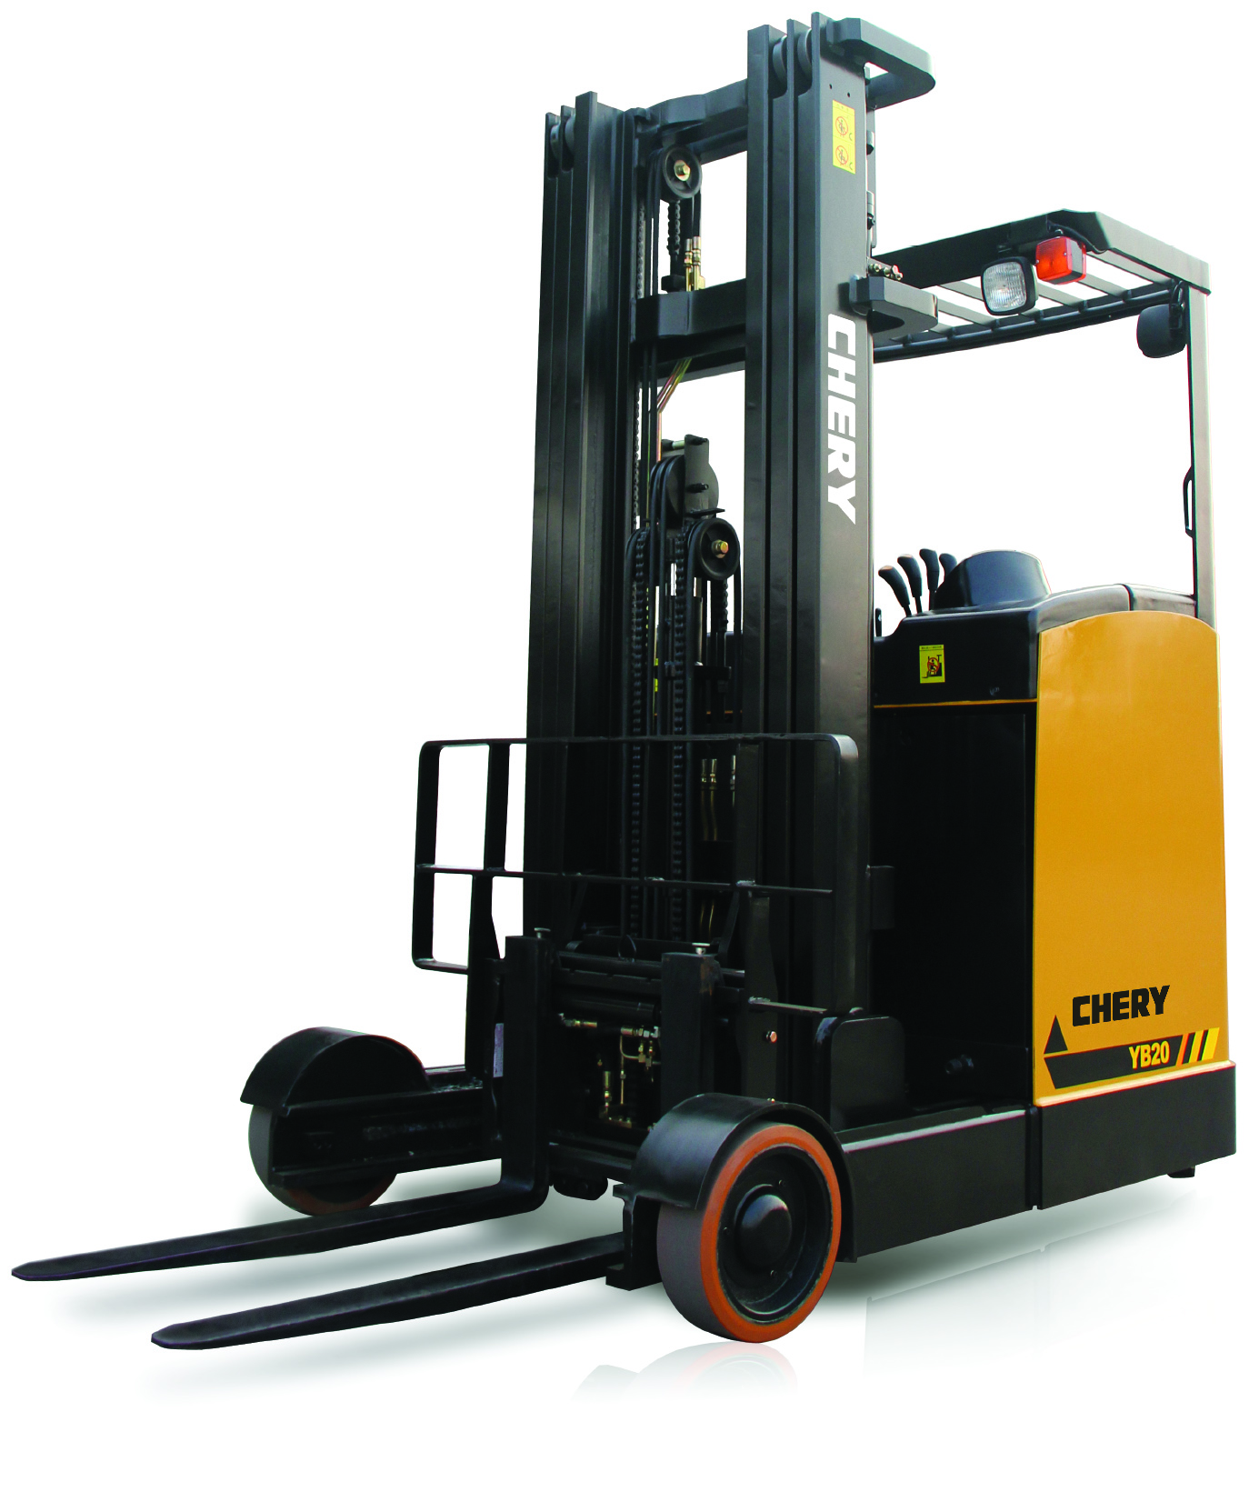
Гибрид вилочного погрузчика и высокоподъемного штабелера с выдвигающимся вперед устройством грузоподъема на расстояние от 600 до 1200 мм. Основными отличительными особенностями такого симбиоза у ричтраков являются очень высокая производительность (скорости передвижения техники и подъема груза практически в два раза превышают аналогичные параметры штабелеров), совмещаемая с экономичностью, отличная маневренность и возможность оснащения колоссальным количеством доп. опций.
YB15-30 - г/п 1,5 т, контроллер CURTIS, 3 м, высота подъема, зарядное устройство (ЗУ).
YB15-35 - г/п 1,5 т, контроллер CURTIS, 3.5 м, высота подъема, ЗУ.
YB15-40 - г/п 1,5 т, контроллер CURTIS, 4 м, высота подъема, ЗУ.
YB15-50 - г/п 1,5 т, контроллер CURTIS, 5 м, высота подъема, ЗУ.
YB15-55 - г/п 1,5 т, контроллер CURTIS, 5.5 м, высота подъема, ЗУ.
YB15-60 - г/п 1,5 т, контроллер CURTIS, 6 м, высота подъема, ЗУ.
YB15-65 - г/п 1,5 т, контроллер CURTIS, 6.5 м, высота подъема, ЗУ.
YB15-72 - г/п 1,5 т, контроллер CURTIS, 7.2 м, высота подъема, ЗУ.
YB20-30 - г/п 2 т, контроллер CURTIS, 3 м, высота подъема, ЗУ.
YB20-35 - г/п 2 т, контроллер CURTIS, 3.5 м, высота подъема, ЗУ.
YB20-40 - г/п 2 т, контроллер CURTIS, 4 м, высота подъема, ЗУ.
YB20-50 - г/п 2 т, контроллер CURTIS, 5 м, высота подъема, ЗУ.
YB20-55 - г/п 2 т, контроллер CURTIS, 5.5, высота подъема, ЗУ.
YB20-60 - г/п 2 т, контроллер CURTIS, 6 м, высота подъема, ЗУ.
YB20-65 - г/п 2 т, контроллер CURTIS, 6.5 м, высота подъема, ЗУ.
YB20-72 - г/п 2 т, контроллер CURTIS, 7.2 м, высота подъема, ЗУ.
YB25-30 - г/п 3 т, контроллер CURTIS, 3 м, высота подъема, ЗУ.
YB30-30 - г/п 3 т, контроллер CURTIS, 3 м, высота подъема, ЗУ.

